Как провести выходной день с детьми
Наступает выходной день. Куда пойти с ребенком? Этот вопрос часто ставит родителей в тупик. Может, в поход в парк? Разумеется, решающее слово остается за ребенком, это один из моментов, когда ребенок чувствует свою сопричастность взрослым в семье и растет спокойным, уверенным.
Раз и навсегда уважаемые родители решите для себя: совместный с ребенком поход - это совсем не отдых для Вас, это время, полностью посвященное ему, вашему любимому ребенку. Пусть он еще раз удостовериться, что Вы его любите, что живете его интересами.
Посмотрите вокруг глазами ребенка - сколько интересного в мире! Заинтересовался ваш ребенок чем - то, остановитесь, приглядитесь, постарайтесь смотреть на все его глазами и в то же время оставаться взрослым!
Речь ваша, дорогие родители - эмоциональная и выразительная, должна нести доброе отношение к окружающему, восхищение щедрой красотой природы. В то же время побуждайте ребенка высказываться, думать, сопоставлять, учите анализировать, отвечать на вопросы и задавать их. Ребенок должен чувствовать родительскую сопричастность его интересам. Так формируется доверие к миру, благодарность и огромная любовь к родителям.
В таких совместных походах, есть все условия для тренировки вашего ребенка в силе, ловкости, смелости.
Также, интересным, увлекательным проведением выходного дня может стать для ребенка - посещение музея. Практически всегда привлекательными для дошкольников оказываются природоведческие музеи. Увидеть в музее все ребенок просто не в состоянии. Переход от одной музейной витрины к другой, утомителен и мало познавателен для ребенка. Гораздо лучше и намного полезнее выбрать, что-то одно, и внимательно рассмотреть в деталях. Можно выбрать витрины, посвященные старинному костюму или оружию, посуде, мебели.
Не меньший интерес представляют для детей и выставленные в музеях археологические находки: лодки, выдолбленные из ствола дерева, сделанные из камня и кожи топоры, украшения.
Дошкольник хочет и может узнавать, что составляет основу экспозиции исторических музеев: как жили люди раньше, как был устроен их дом, какую одежду они носили, и из какой посуды ели, на какой мебели спали, сидели, во что играли, и на чем писали.
В этом возрасте детям хочется примерить эту жизнь на себе, и проигрывать ее, представляя себя ее участником. И если кто - то говорит, что дошкольники еще слишком малы для посещения музеев, то это - значит, лишь то, что вы, родители не смогли сделать них посещение музея интересным.
Удивительно, а сколько полезных сведений можно сообщить ребенку, идя с ним по улице. Познакомить с тем, как жили люди в другие времена. Во время обычной прогулки по старой части современного города можно поговорить с ребенком о печах, можно увидеть дым, идущий из печи.
Вспомнить те игры, в которые играли наши прабабушки и прадедушки. Например: игра в бирюльки, лапта.
Заинтриговать ребенка игрой и при желании можно и поиграть!
Существует много способов, как провести выходной день вместе с ребенком интересно и увлекательно. Родители придумывайте, фантазируйте, и Вы получите массу впечатлений, удовольствий от прогулок с ребенком.

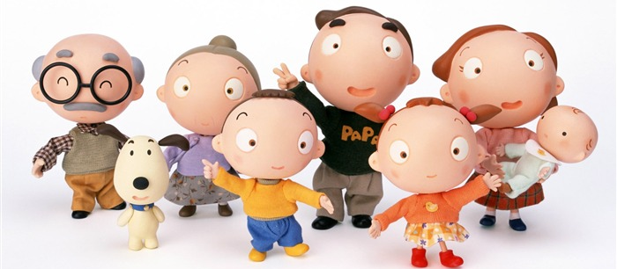

Как провести выходной день

с ребенком
В каждой семье по-своему принято проводить выходные дни. Но в большинстве случаев, это выглядит так: мама с папой заняты своими делами, дети смотрят мультики или сидят за компьютером.
Это не только плохо отражается на здоровье дошкольников, но и оказывает отрицательное воздействие на детско-родительские отношения, между родителями и детьми теряется нить дружбы и доверия. На этапе когда дети еще малы, это не так страшно, а вот когда настанет подростковый период, родители начнут пожинать свои плоды.
А ведь выходные можно проводить весело и с пользой для всей семьи. Совместное времяпрепровождение сплачивает семью, а так же дает понять ребенку, насколько он важен для мамы и папы. Но, не стоит забывать о режиме ребенка, ведь после выходных наступят будни и ребенок пойдет в дошкольное учреждение, где ему будет проще адаптироваться к новой «рабочей неделе», если домашний режим совпадает с детсадовским.
В любую погоду и при любом финансовом состоянии можно интересно проводить время со своей семьёй.
Это могут быть вылазки на природу: просто прогулки по парку или же можно отправиться в поход, благо в нашей области достаточно достопримечательностей и памятников природы. Интересны будут прогулки по лесу за грибами или же просто полюбоваться природой и подышать воздухом. Осенью очень весело собирать необычные листочки, затем собрав их в гербарий. В любое время года можно отправиться всей семье на увлекательную рыбалку, даже если, вам не повезет с уловом, заряд бодрости и хорошего настроения вам будет обеспечен. Особенно, рыбалка, поспособствует укреплению отношений папа-сын. Мама же, в это время, может с дочкой рисовать пейзажи, которые будут вокруг или готовить стол к семейному пикнику. Возможно, кого-то привлекает спортивный отдых: бадминтон, футбол, волейбол… это можно осуществить на детской площадке.

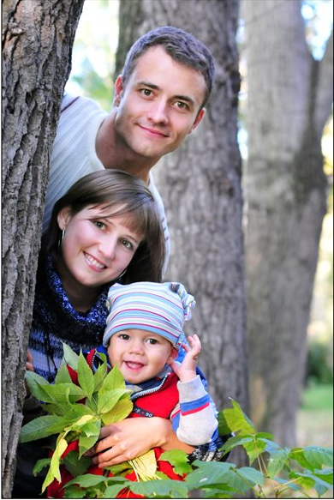
Или же можно устраивать семейные спортивные соревнования с другими семьями. Это будет не только способствовать укреплению здоровья ребенка, укреплению детско-родительских отношений, но так же благоприятно скажется на умении ребенка общаться с взрослыми и сверстниками. Можно отправиться в путешествие на велосипедах, сейчас большой выбор детских сидений, которые крепятся на взрослый велосипед. В зимнее время года, объединит семью постройка снежных замков или катание с горки, которая предварительно будет построена совместно с ребенком. Кататься на коньках, теперь возможно не только зимой, но и летом, благодаря крытым каткам, которые есть практически в любом крупном городе.
Если семья предпочитает культурный отдых, можно сходить в музей, на выставку, в театр, кино или зоопарк. Там ребенок получит не только положительные эмоции, но и новые знания.
Если за окном погода совсем не радует можно ограничиться домом. Но не просто сидеть у телевизора, а организовать семейный обед, можно пригласить гостей. Семейные обеды, особенно если за ними обсуждать дела каждого члена семьи, их проблемы и радости, так же благоприятно сказывается на укреплении семейных отношений. После обеда можно поставить спектакль, или просто почитать детям интересную книгу или поиграть в настольные игры.
Так же в каждом районе города, сейчас открыто множество центров развлечений, где можно совместить приятное с полезным, отдохнуть всей семьей и совершить необходимые покупки.
Любое своё приключение, не забывайте фотографировать. Как-нибудь, вечером будет приятно посидеть в кругу семьи и вспомнить о весело проведенном времени.
То, к чему вы приучите ребенка с ранних лет, так и останется с ним на всю жизнь и возможно, потом он будет так же проводить время со своими детьми.

